Mon prénom : ………………………………… Date : ………………………………
Savoir lire : poésie pour maman.

Il y a longtemps
Je n’étais pas grand
Et je t’aimais déjà maman
Mais aujourd’hui,
J’ai bien grandi
Et je t’aime encore autant maman.
Et demain quand
Je serai géant
Je t’aimerai encore toujours maman !

Christian Merveille
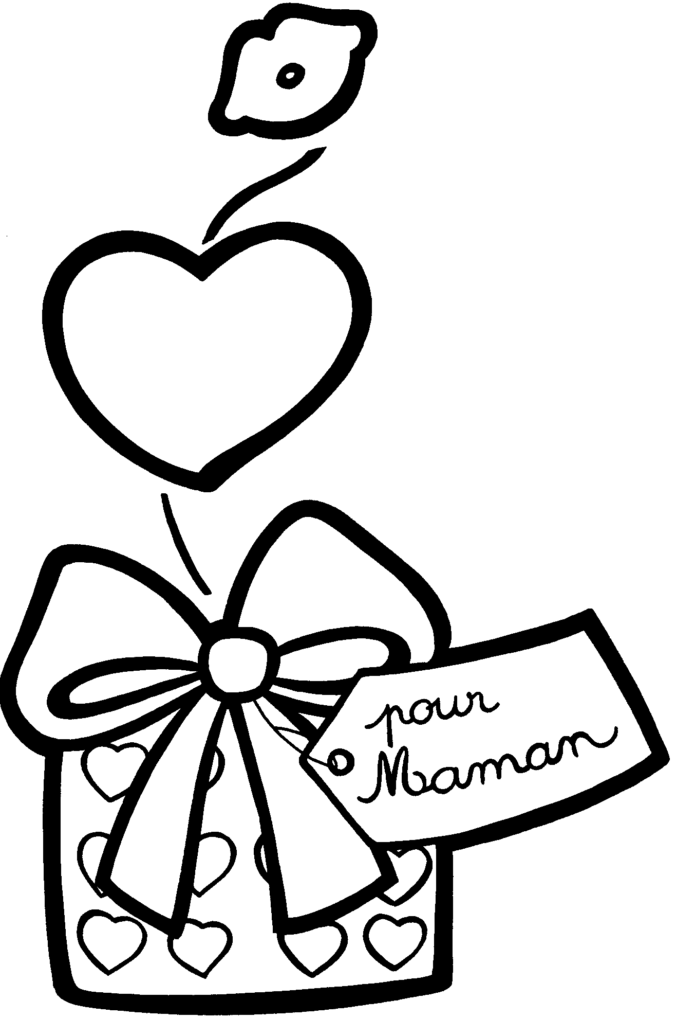

Mon prénom : ………………………………… Date : …………………………
Les rimes : exercices.
Une rime est une répétition d’un même son en fin de vers.
Exemple : le panda rime avec chocolat.
Relevons les différentes rimes de notre poème de la fête des mères :
Longtemps rime avec - ……………………………..
- …………………………….
- …………………………….
- ………………………………

Aujourd’hui rime avec - ………………………………
Quelques petits exercices de rimes :
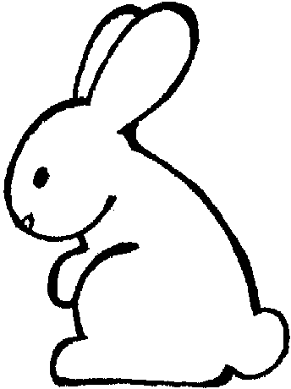
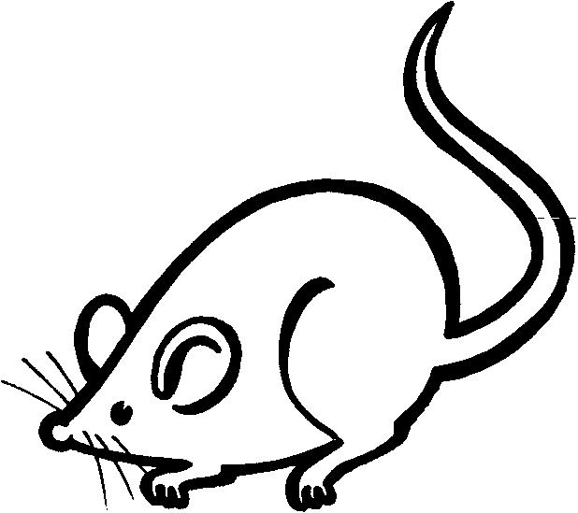
- Pour chaque prénom, entoure l’image des mots qui riment avec lui.
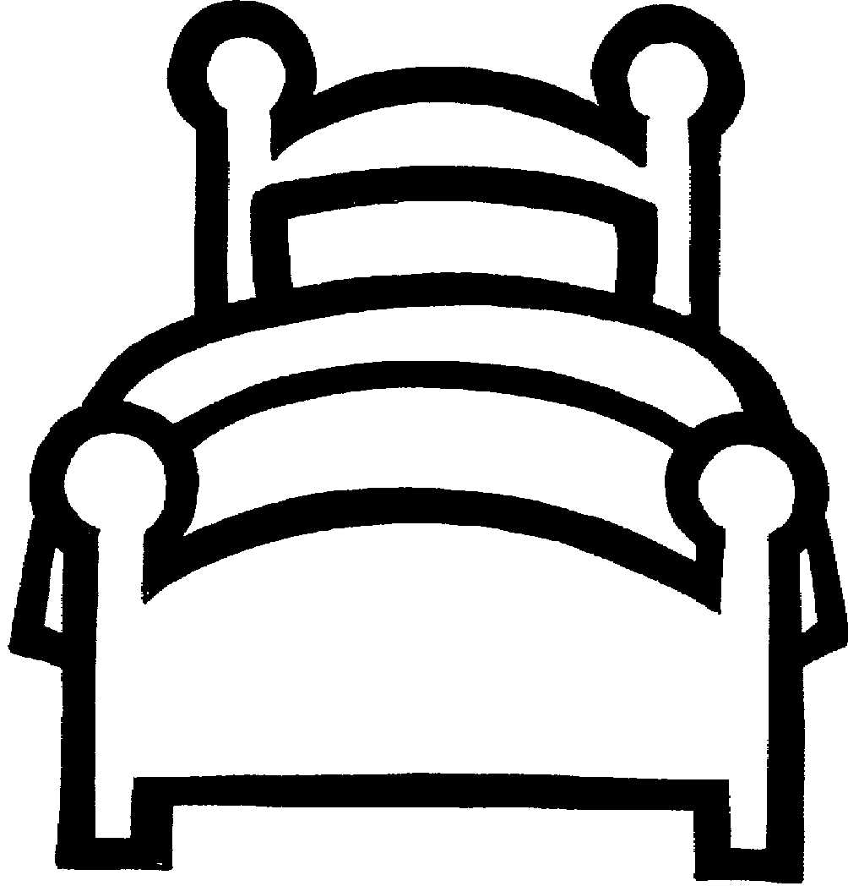

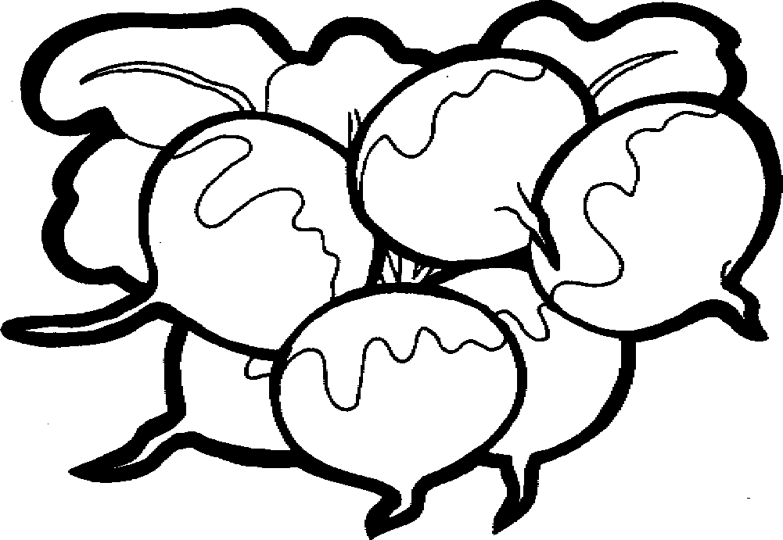
Tiffany :

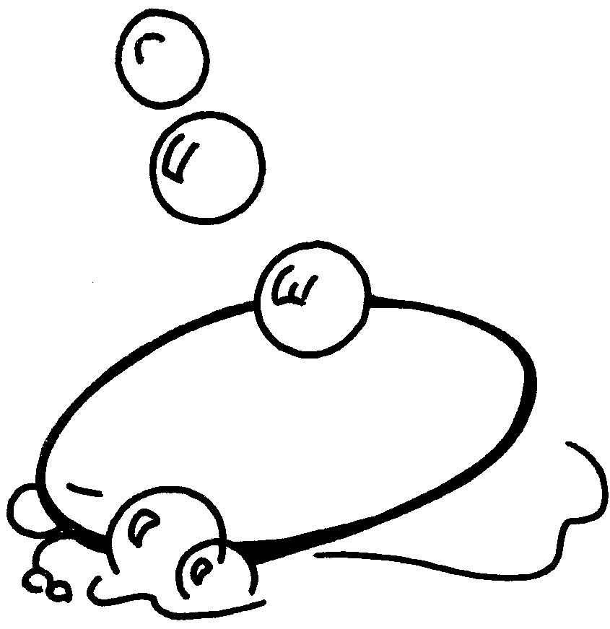

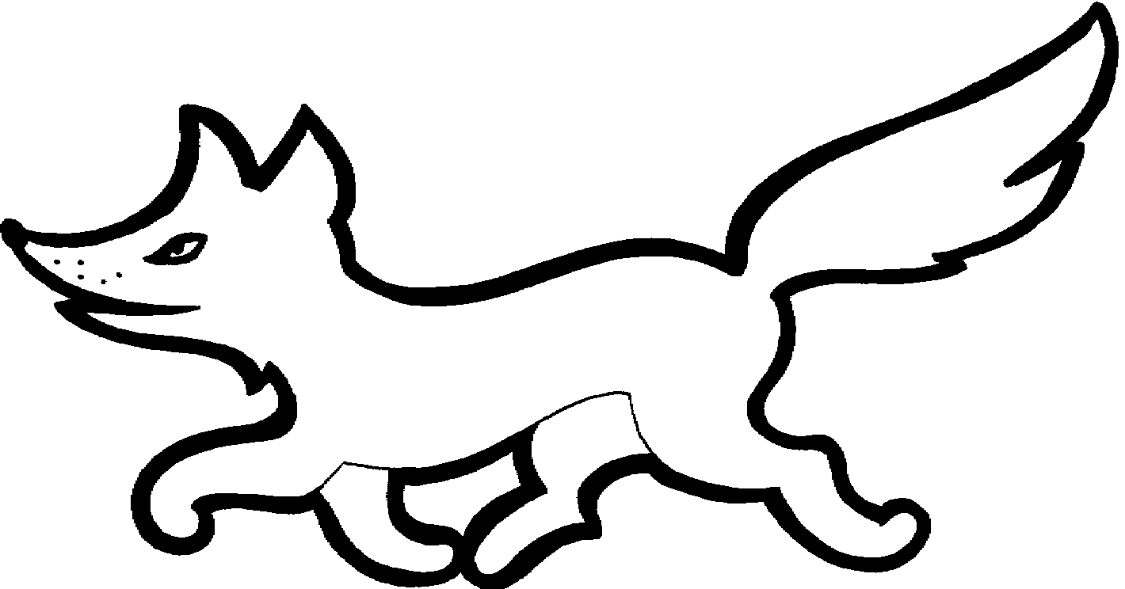
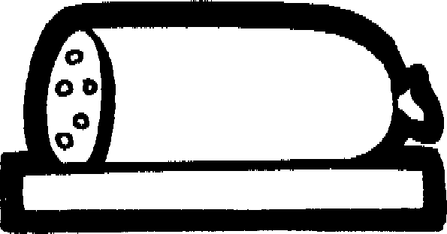
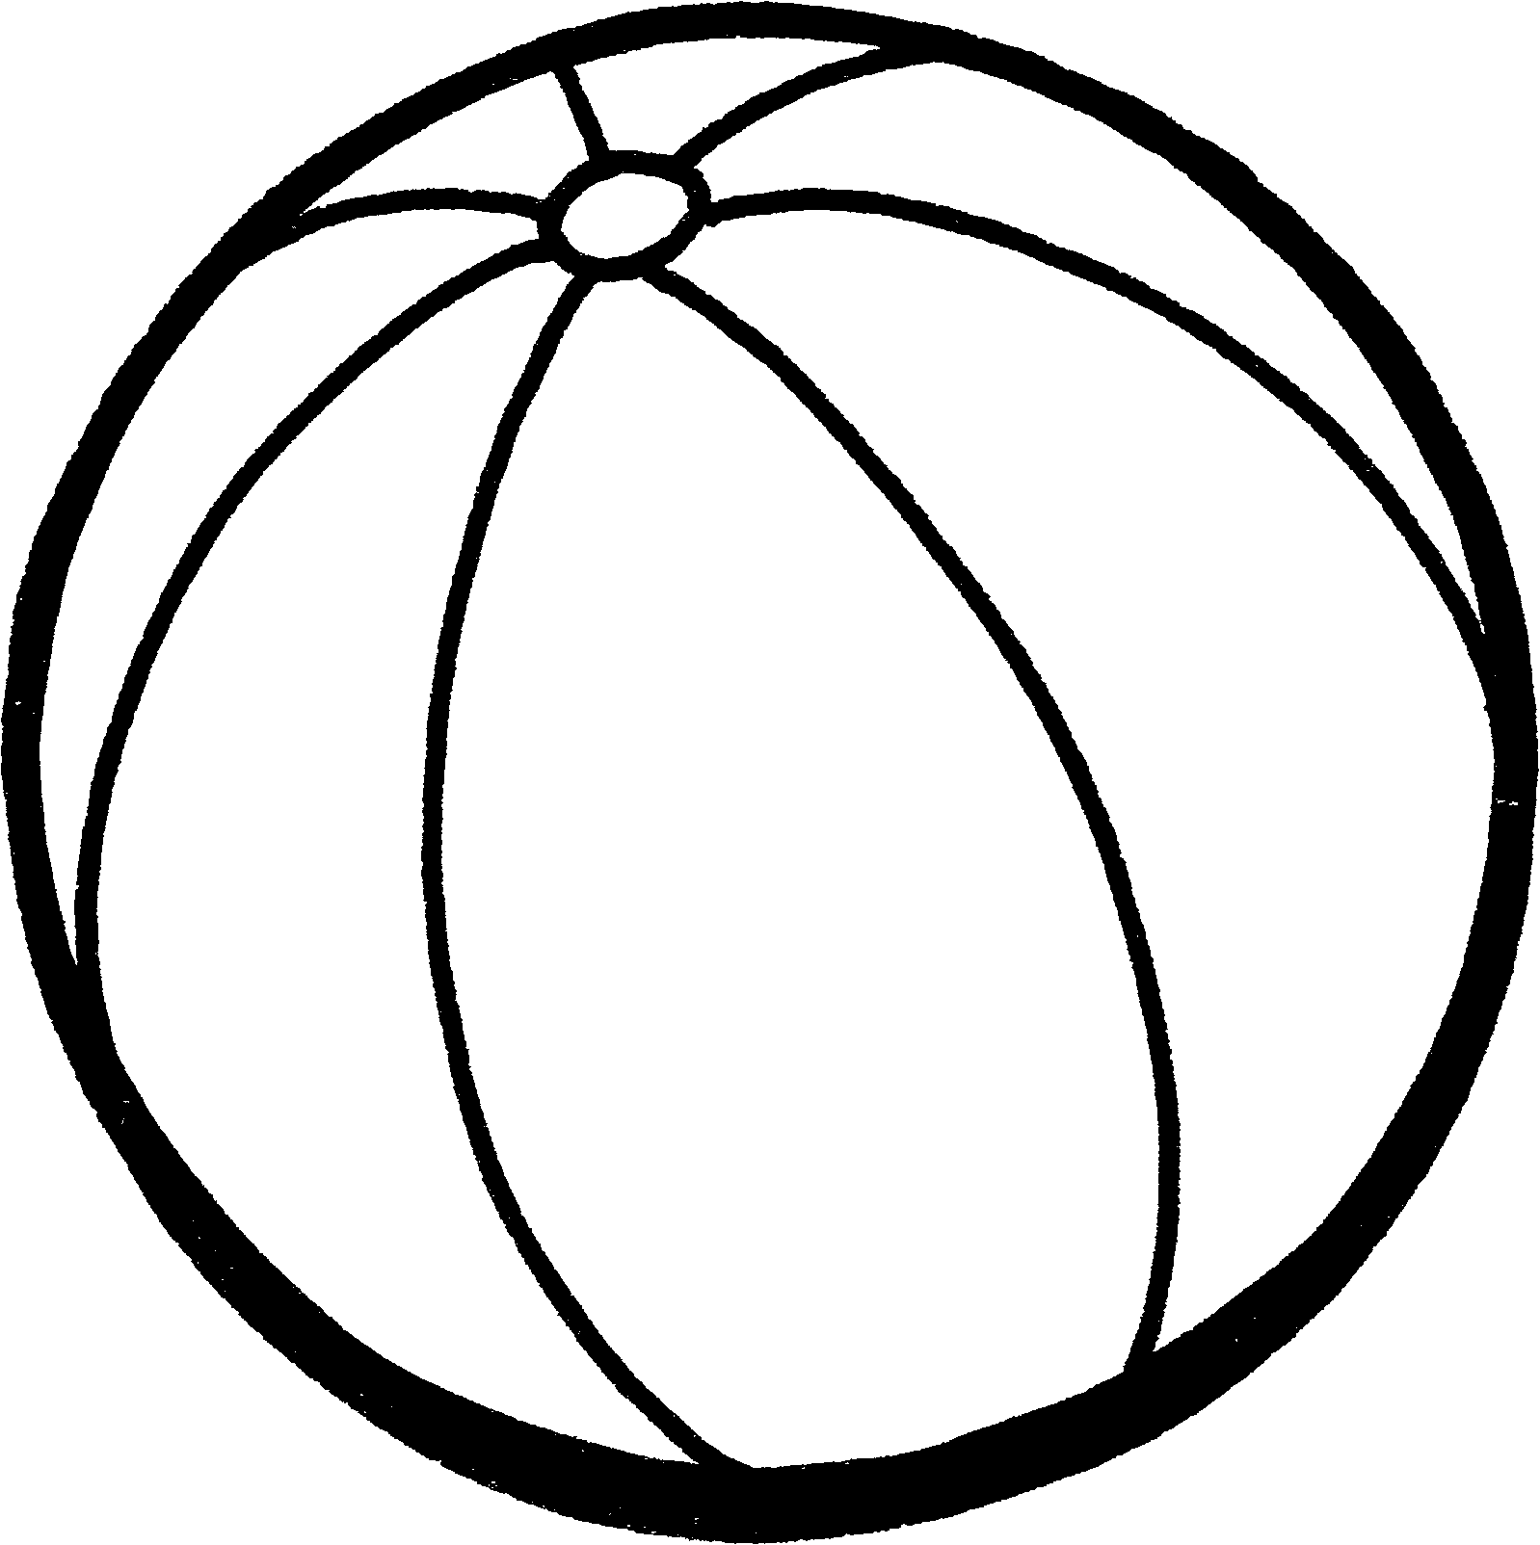
Manon :

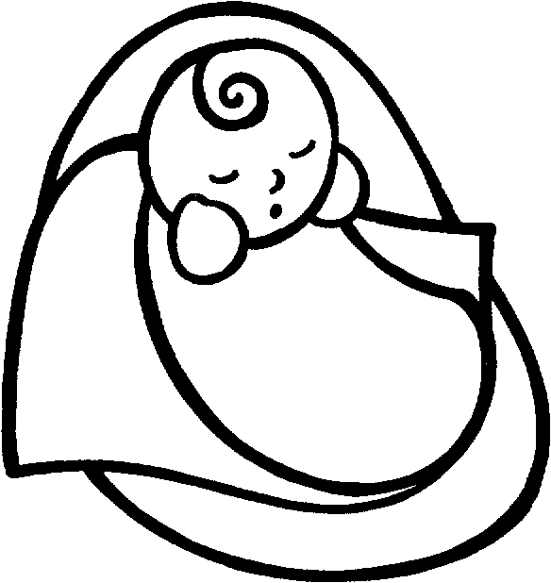
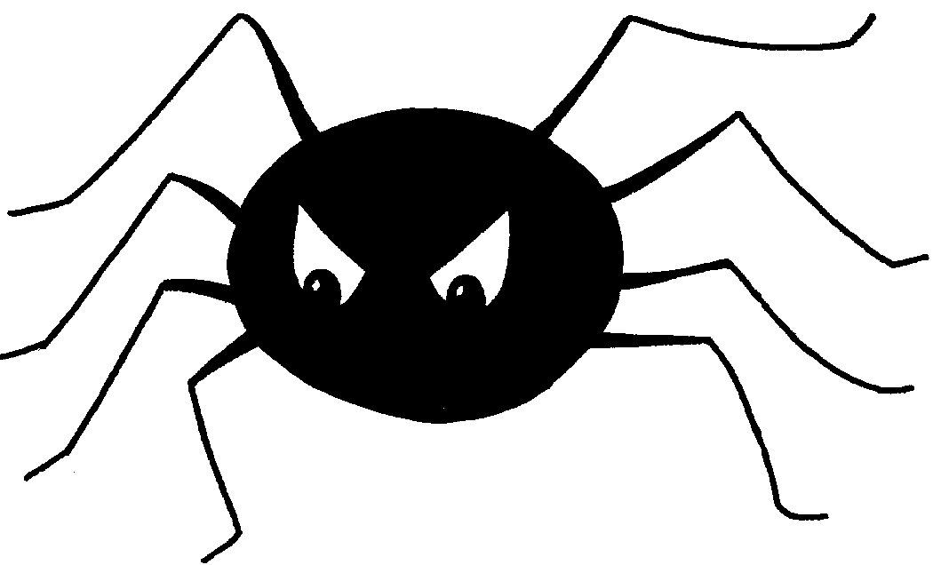
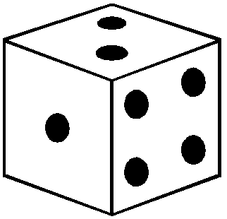
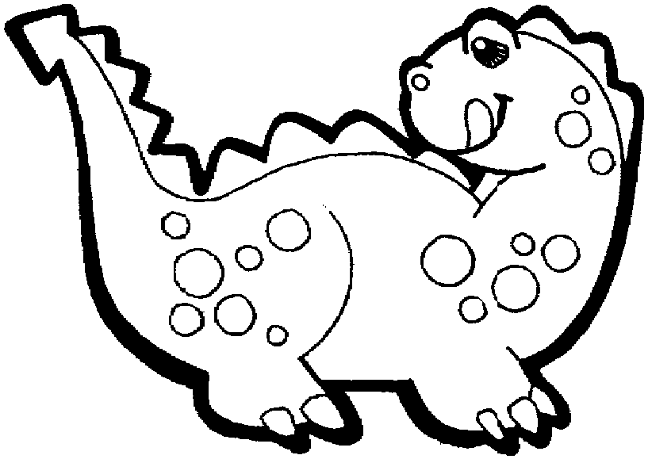
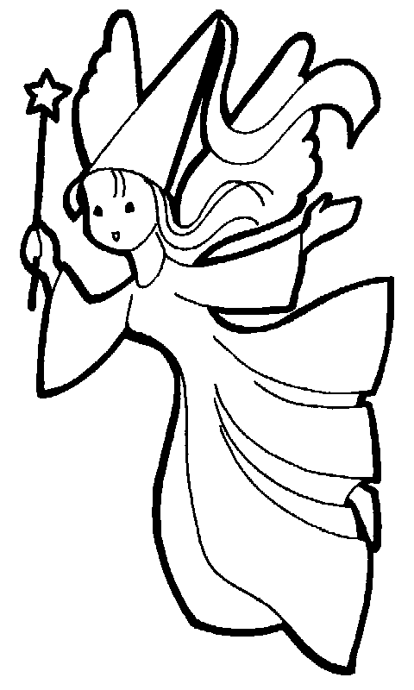
Circé :

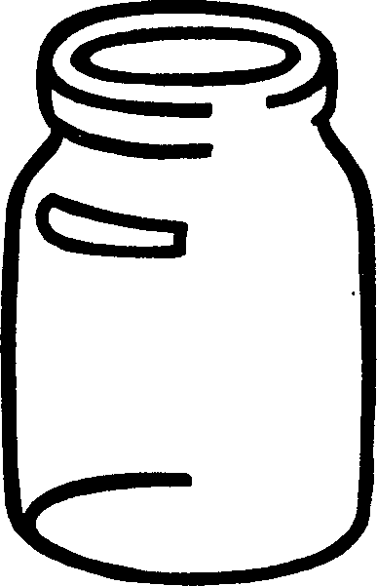
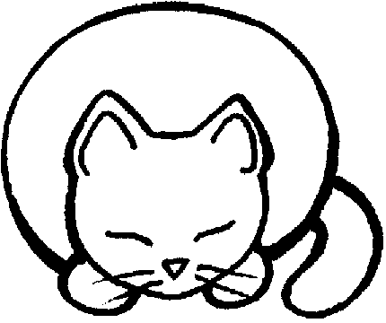
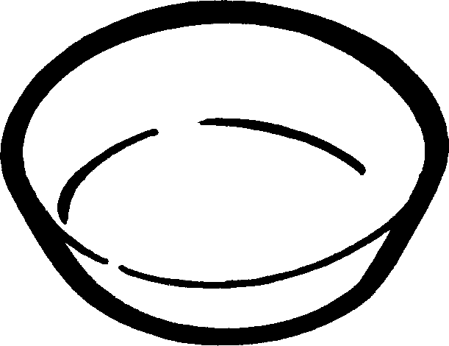
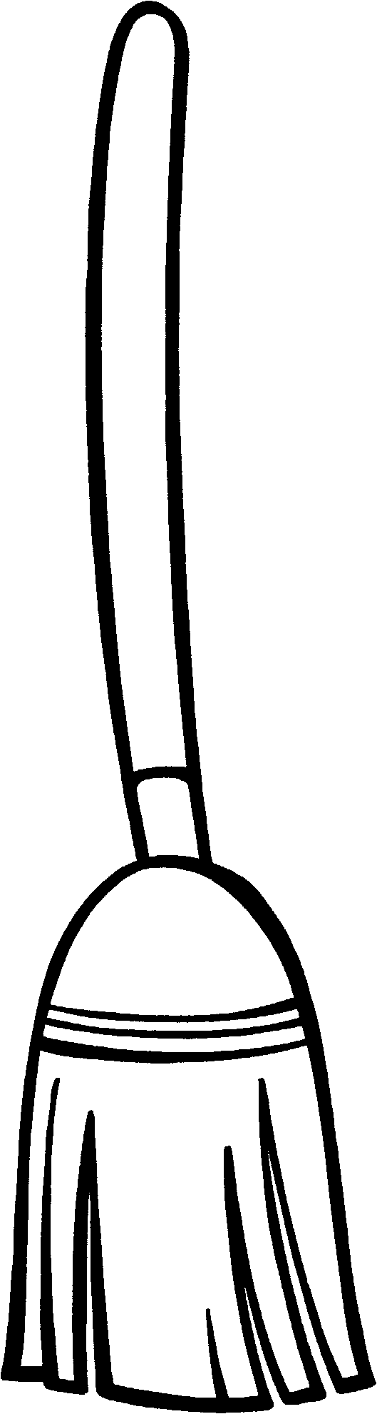
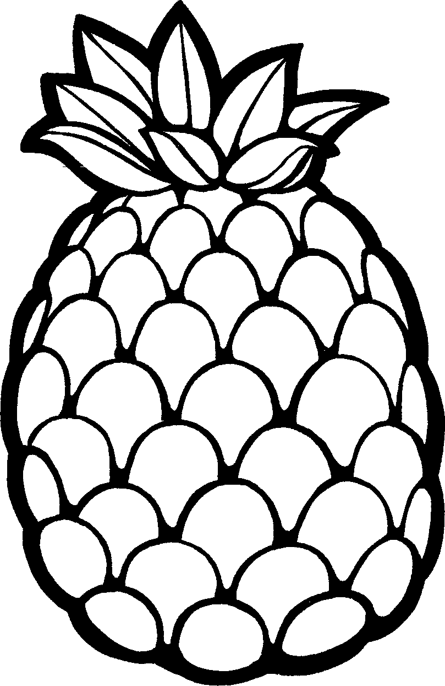
Johanna :

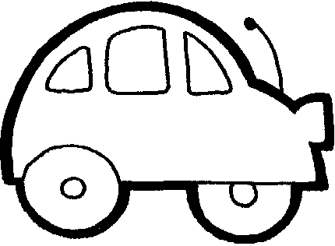
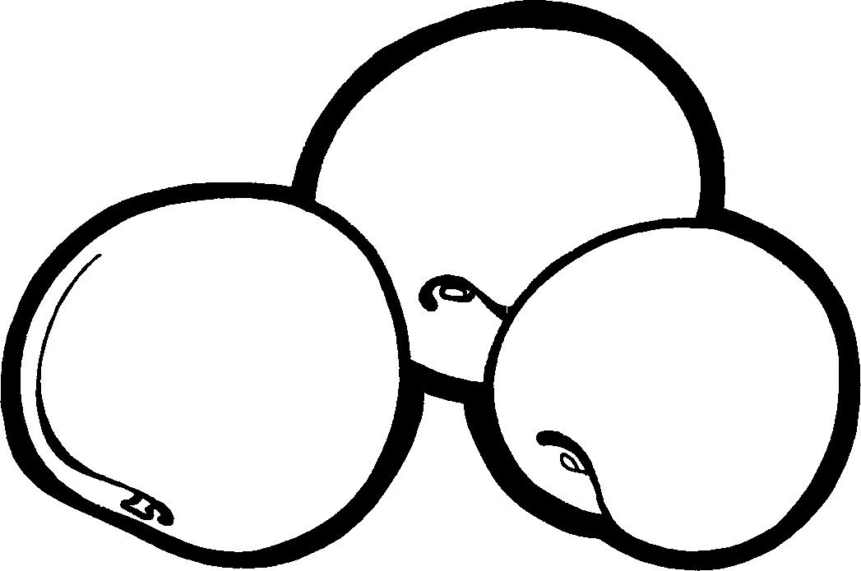
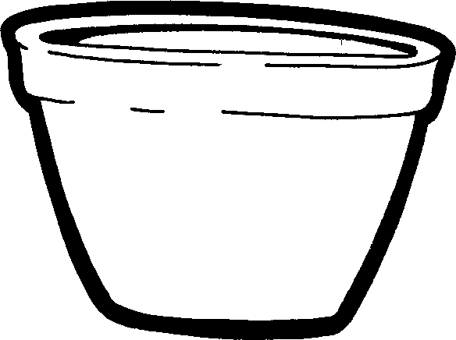
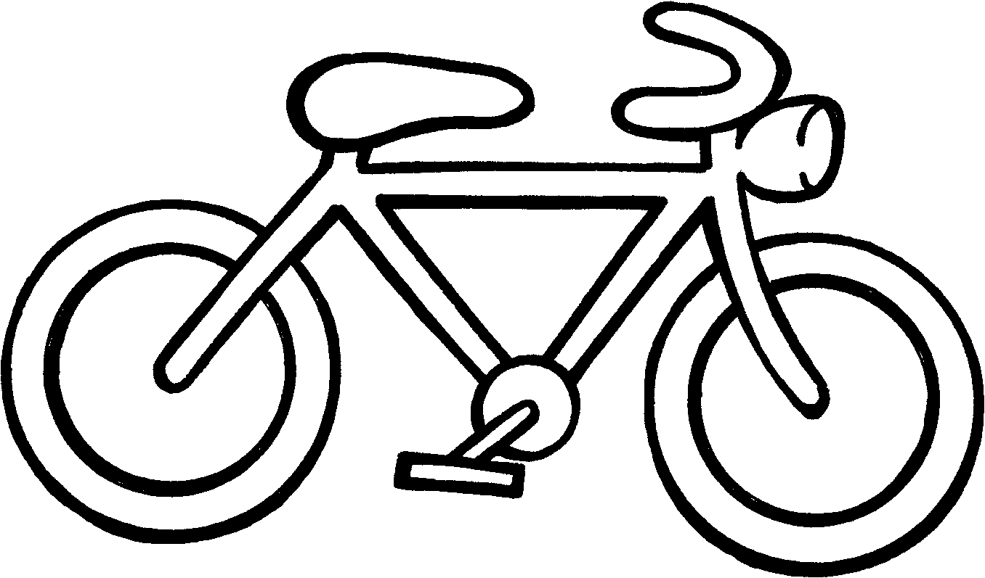
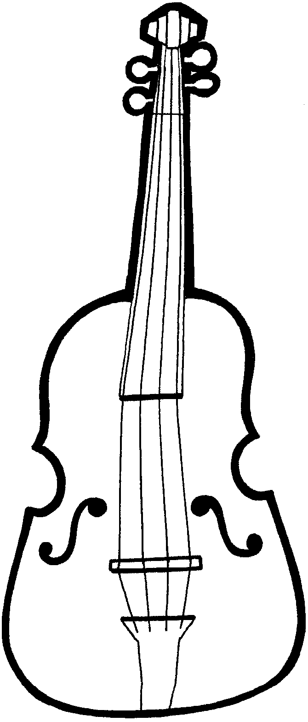
Arno :
abricot

- Recopie le mot qui rime avec le prénom de chaque phrase.

- Christine aime faire la -----------------------------------

- Julien rêve de devenir un grand -------------------------

- Circé s’amuse dans le -------------------------------------

- Manon adore les -------------------------------------------

- Arno fait parfois le ----------------------------------------

- La voiture de Logane tombe toujours en ------------------

- Cédric nous énerve avec ses -------------------------------

- Sébastien a adopté un petit ---------------------------------

tics sot pré chien coquine bonbons
musicien panne

Ecris le prénom qui rime dans chaque phrase.

- -------------------------------- nourrit son canari.
- ------------------------------- parle à ses poissons.
- ------------------------------- n’a peur de rien.
- ------------------------------- roule sur son nouveau vélo.
- ------------------------------- câline le bébé.
- ------------------------------- s’est fait piquer par un moustique.
- ------------------------------- range ses jouets dans la manne.
- ------------------------------- a oublié toutes ses affaires.
- ------------------------------- n’est pas un coq.

Pierre Manon Roch Circé Arno Tiffany
Julien Cédric Logane
Complète les phrases en choisissant l’étiquette qui rime.

- La poupée joue du tam-tam ------------------------------------------------------------------------------------------------------------------------------------------

- Le ballon roule ----------------------------------------------------------------------------------------------------------------------------------------------------------

- Je t’offre un gros ballon rouge ----------------------------------------------------------------------------------------------------------------------------------------

- Dans le petit bois, les enfants ----------------------------------------------------------------------------------------------------------------------------------------

- Maman lave les abricots et ---------------------------------------------------------------------------------------------------------------------------------------------

qui saute et qui bouge. les range dans un pot.

ramassent des noix. avec un hippopotame. et tout s’écroule !

